ส่วนที่ 3: แบบรายงานผลการดำเนินโครงการป้องกันการแพร่ระบาดและควบคุมโรคติดต่อเชื้อไวรัสโคโรนา 2019 โรงเรียนวัดดอนศาลา จังหวัดพัทลุง
วัตถุประสงค์: เพื่อป้องกันโรคติดเชื้อไวรัสโคโรนา 2019 แก่นักเรียนและบุคลากรโรงเรียนวัดดอนศาลา
ตัวชี้วัด: ร้อยละ100 ของนักเรียนและบุคลากรโรงเรียนวัดดอนศาลา ปลอดเชื้อไวรัสโคโรนา 2019
กลุ่มเป้าหมาย: คณะครูและบุคลากรโรงเรียน 19 คน, นักเรียนโรงเรียนวัดดอนศาลา 160 คน
กิจกรรมที่ดำเนินงาน
1. ประชุมคณะทำงาน
2. จัดซื้อวัสดุอุปกรณ์ และ จัดทำจุดคัดกรอง หน้าประตูทางเข้า 1 จุด/หน้าอาคารเรียน1 1จุดและหน้าอาคารเรียน 3 1 จุด
ค่าใช้จ่าย
2.1.เครื่องวัดอุณหภูมิร่างกาย พร้อมเครื่องจ่ายเจลล้างมืออัตโนมัติ ราคาเครื่องละ 2000 บาท จำนวน 1 เครื่อง เป็นเงิน 2000 บาท
2.2.เครื่องวัตอุณหภูมิร่างกายแบบยิงหน้าผากราคาเครื่องละ 1350 บาท จำนวน 2 เครื่อง เป็นเงิน 2700 บาท
2.3.แอลกอฮอล์เจล ขนาด 5 ลิตร ราคาชุดละ 850 บาท จำนวน 8 แกลลอน เป็นเงิน 6800 บาท
2.4.ขวดแบ่งเจลแอลกอฮอล์แบบหัวปั้ม ขนาด 500CC ใบละ 25 บาท จำนวน 15 ใบ เป็นเงิน 375 บาท
2.5.สบู่เหลวล้างมือ ขนาด 5 ลิตร ราคา 400 บาท จำนวน 4 แกลลอน เป็นเงิน 1600 บาท
2.6.หน้ากากอนามัย ราคากล่องละ 60 บาท จำนวน 50 กล่อง เป็นเงิน 3000 บาท
2.7.น้ำยาฆ่าเชื้อ 3.8 ลิตร ราคาแกลลอนละ 300 บาท จำนวน 10 แกลลอน เป็นเงิน 3000 บาท
2.8.เครื่องฉีดพ่นน้ำยาฆ่าเชื้อ ราคา1500 บาท จำนวน 1เครื่อง เป็นเงิน 1500 บาท
2.9.ป้ายไวนิลรณรงค์ปกกันโควิด ขนาด 80x1.2 เมตร ราคา 250 บาท จำนวน 2 แผ่น เป็นเงิน 2500 บาท
2.10.ป้ายไวนิลรณรงค์ล้างมือ ขนาด 80x1.2 ม. ราคา 250 บาท จำนวน 2 ป้าย เป็นเงิน 500 บาท
2.11.ป้ายไวนิลป้ายประชาสัมพันธ์ป้องกันโควิด ขนาด 1.2x2.4 ม. ราคา 500 บาท จำนวน 2 ป้าย เป็นเงิน 1000 บาท
2.12.ป้ายโฟมบอร์ดการปฏิบัติตนป้องกันโควิด 2019 ขนาด 80x1 ม. ราคา 245 บาท จำนวน 5 ป้าย เป็นเงิน 1225 บาท

3. แนะนำการปฎิบัติตัวในช่วงการแพร่ระบาด ไวรัสโคโรนา แก่บุคลากรและนักเรียน
ผลการดำเนินงาน
จากตัวชี้วัด: ร้อยละ100 ของนักเรียนและบุคลากรโรงเรียนวัดดอนศาลาปลอดเชื้อไวรัสโคโรนา 2019 และมีวัสดุอุปกรณ์ที่มีความพร้อมในการเฝ้าระวัง ป้องกันการติดเชื้อไวรัสโคโรน่า 2019 หลังการจัดโครงการป้องกันการแพร่ระบาดและควบคุมโรคติดต่อเชื้อไวรัสโคโรนา 2019 โรงเรียนวัดดอนศาลาจังหวัดพัทลุง และคณะครูบุคลากร นักเรียน ผู้ใช้บริการผ่านการคัดกรองทุกคนก่อนเข้าบริเวณโรงเรียน อีกทั้งยังมีการให้วัสดุอุปกรณ์ป้องกันให้กับนักเรียน บุคลากรภายในโรงเรียน อย่างครบถ้วน และมีประสิทธิภาพ
ผลสัมฤทธิ์ตามวัตถุประสงค์/ตัวชี้วัด
- โครงการบรรลุตามวัตถุประสงค์
การเบิกจ่ายงบประมาณ
- งบประมาณที่ได้รับอนุมัติ 24,275 บาท
- งบประมาณที่เบิกจ่ายจริง 24,275 บาท คิดเป็นร้อยละ 100
- งบประมาณเพิ่มเติมเงินอุดหนุนโรงเรียนจ่าย 1,925 บาท
ปัญหา/อุปสรรคในการดำเนินงาน: ไม่มี
ข้อเสนอแนะ
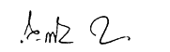
- ควรมีการคัดกรองนักเรียน และบุคลากรภายใน-นอก ที่เข้ามาติดต่อราขชการของโรงเรียนอย่างเคร่งครัด โดยเน้นย้ำการสวมใส่หน้ากากอนามัย ล้างมือด้วยเจลแอลกอฮอล์ ทุกครั้งเพื่อลดการแพร่ระบาดของโรคไวรัสโคโรน่า 2019
ลงชื่อ…………………………………………………….ผู้รายงาน
(นางถนอมศรี รัตนพงศ์)
ตำแหน่ง ครู
โรงเรียนวัดดอนศาลาต.มะกอกเหนือ อ.ควนขนุน จ.พัทลุง
วันที่ 3 กันยายน 2564

ประชุมคณะทำงานเพื่อชี้แจงการดำเนินโครงการ

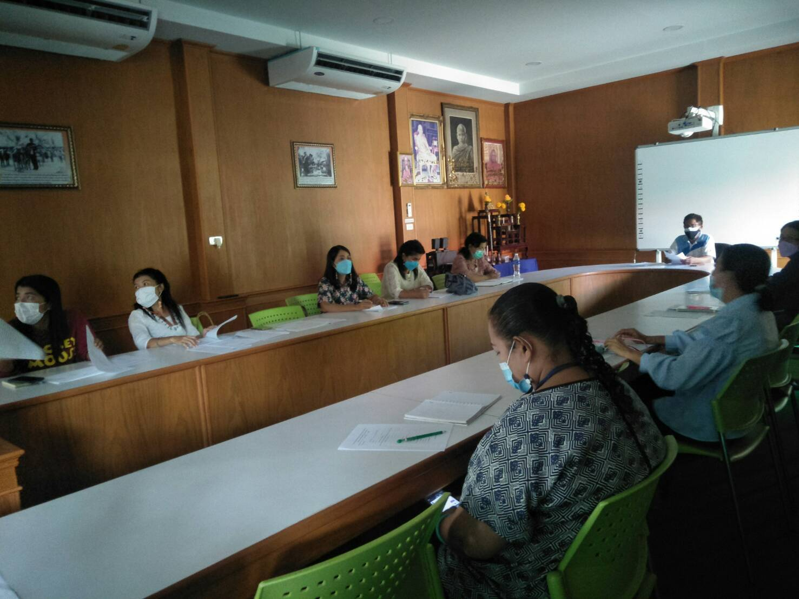

ให้ความรู้ผู้ปกครองและนักเรียนการแพร่ระบาดของติดเชื้อไวรัสโคโรนา 2019

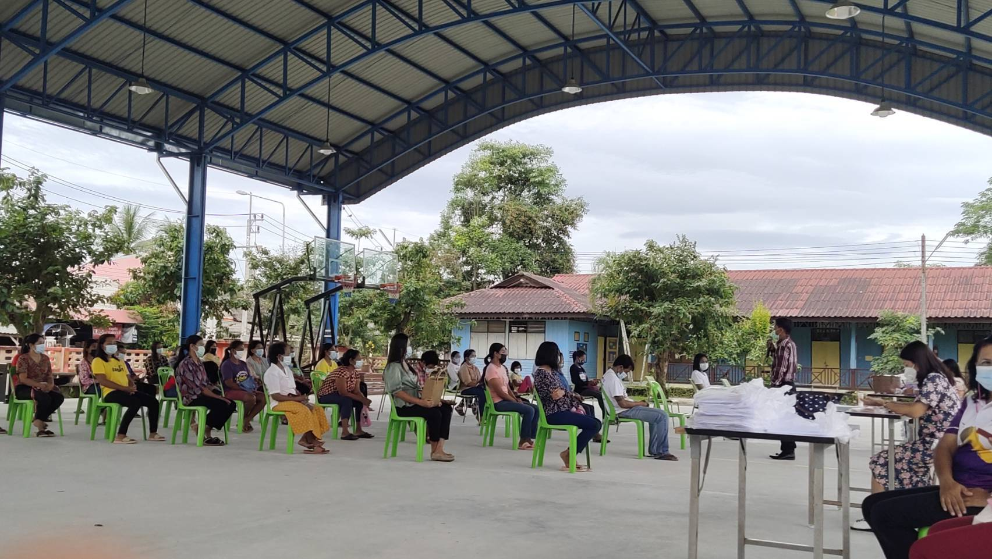

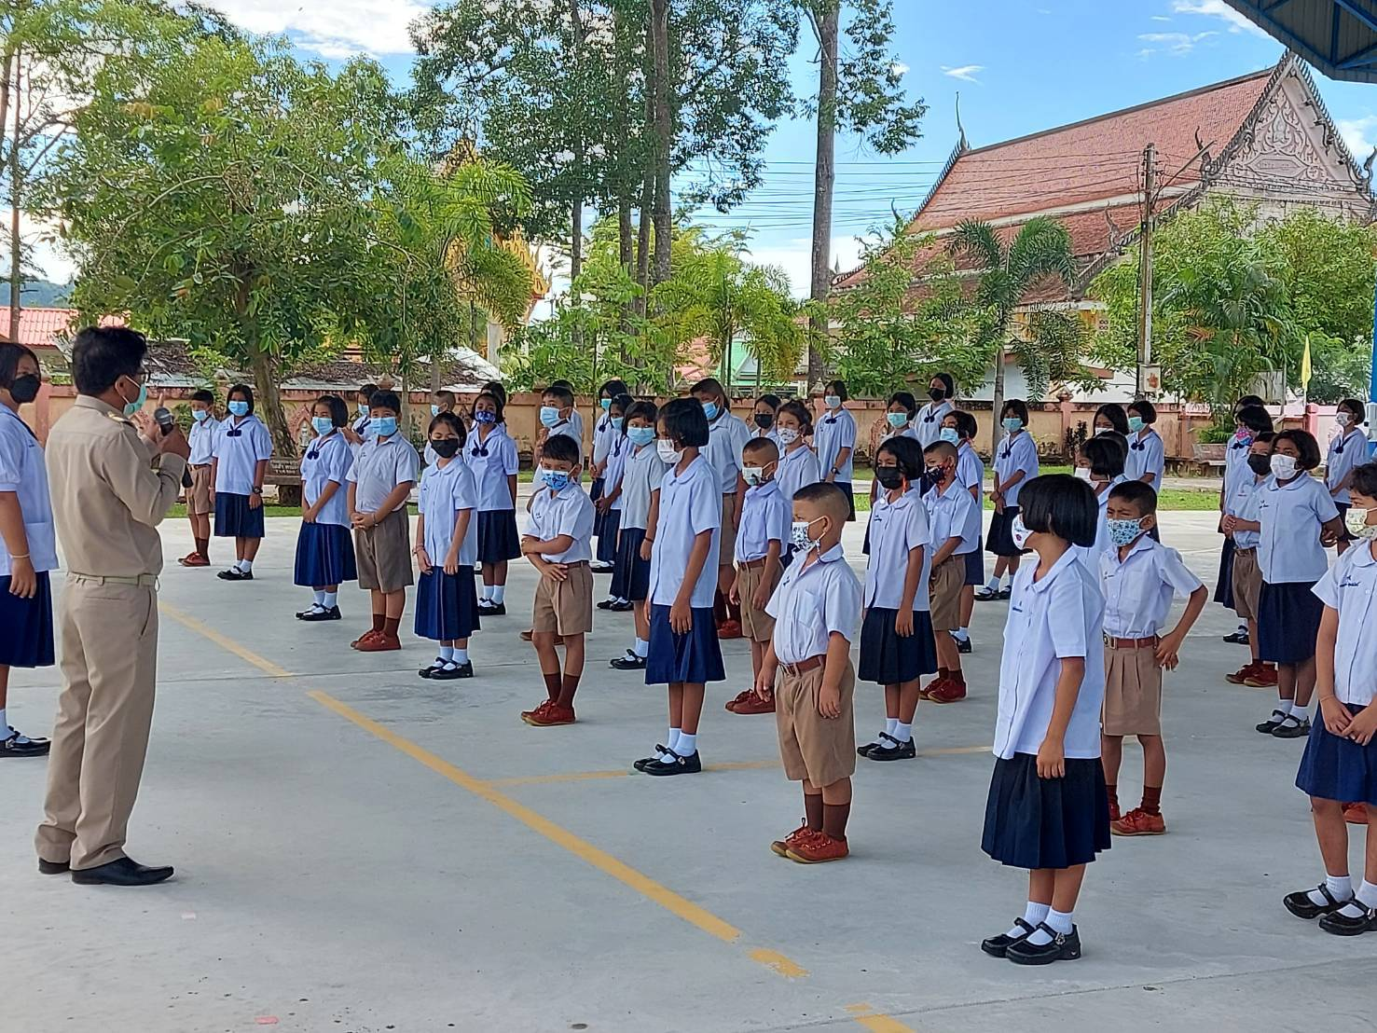

ทำความสะอาดสถานที่บริเวณโรงเรียน

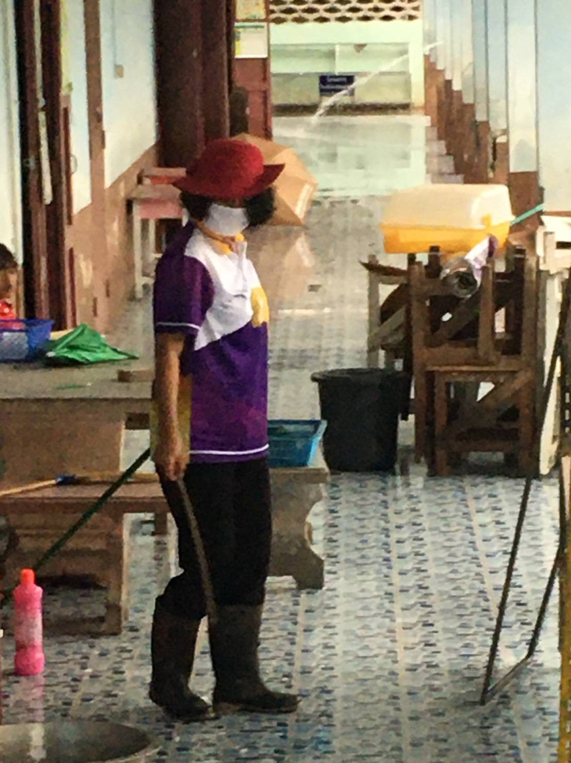

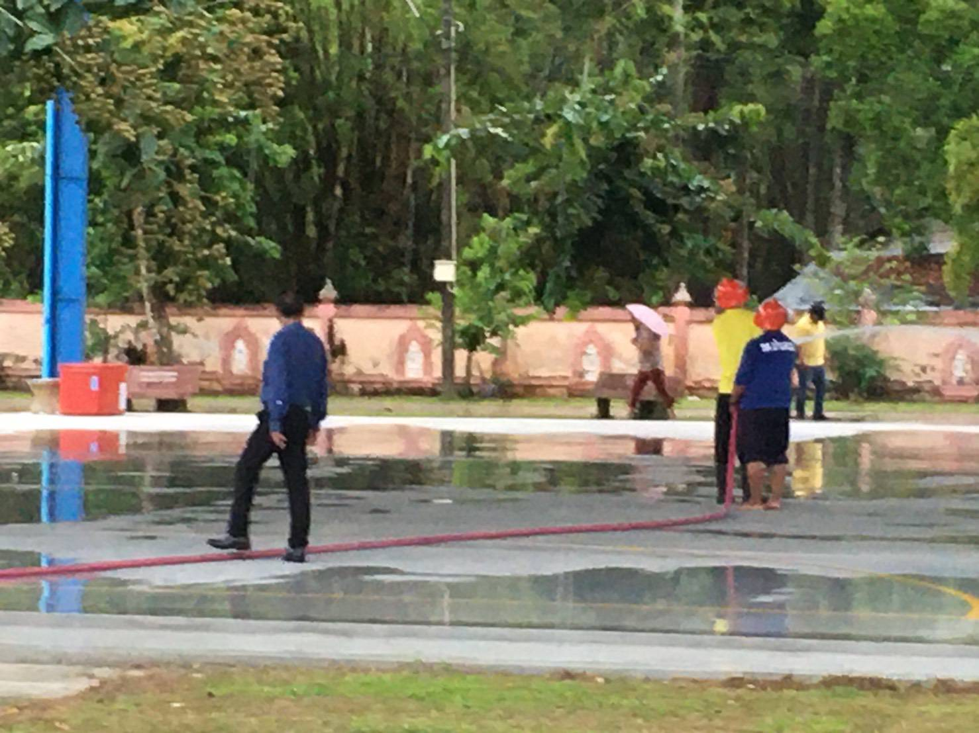

ทำความสะอาดสถานที่บริเวณโรงเรียนต่อ

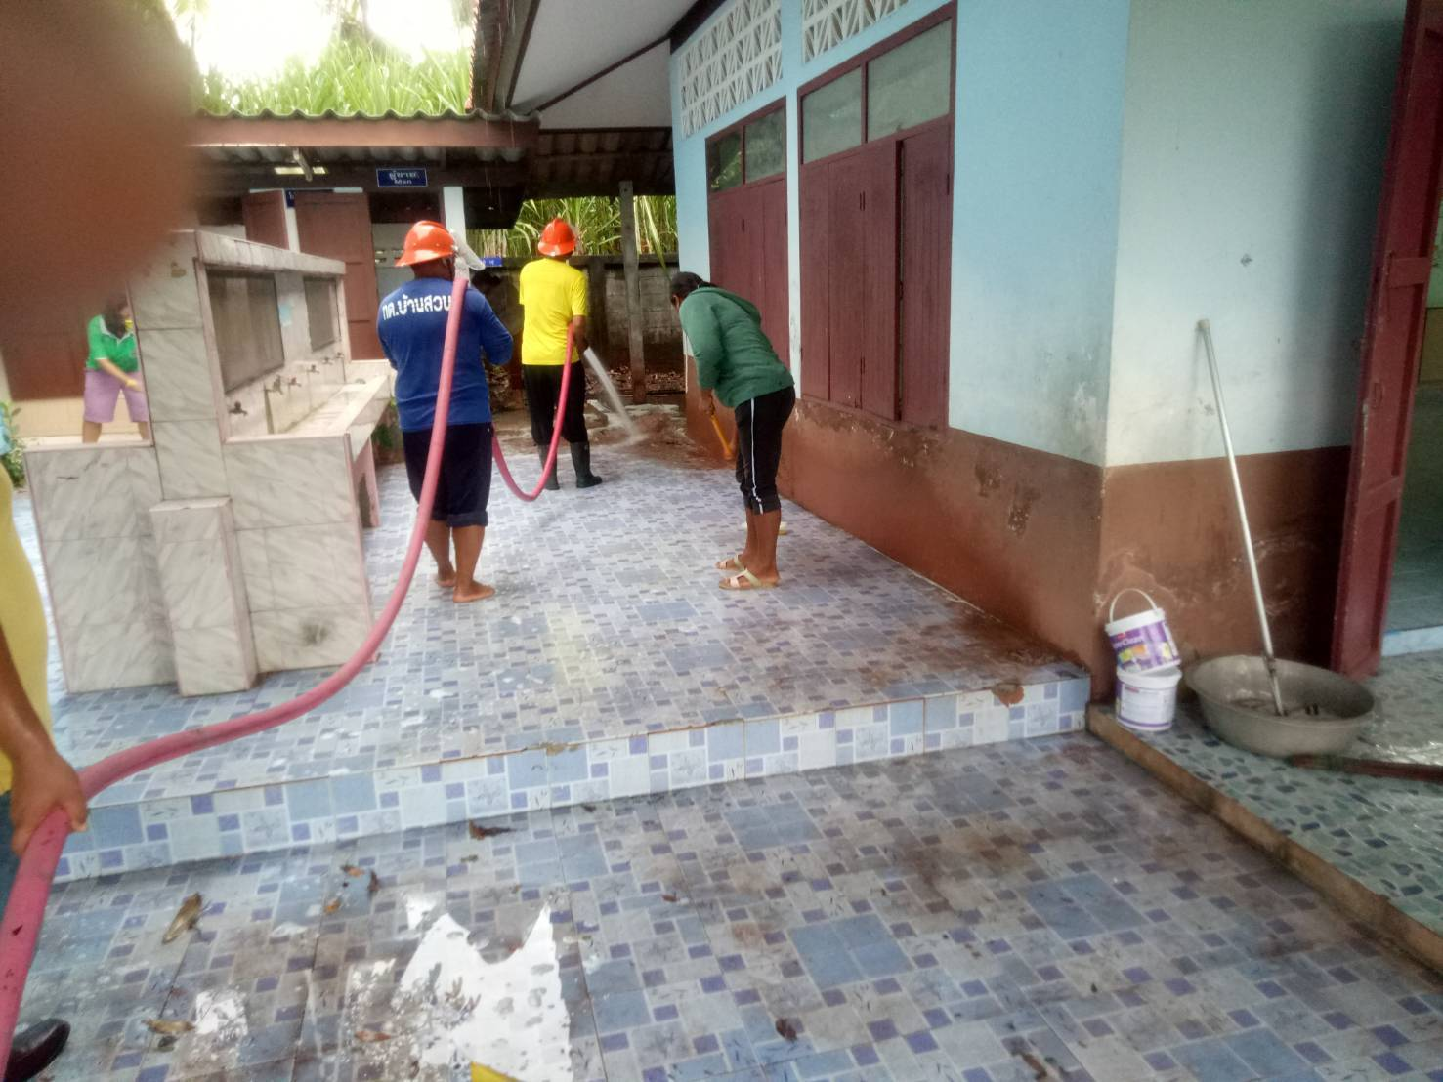

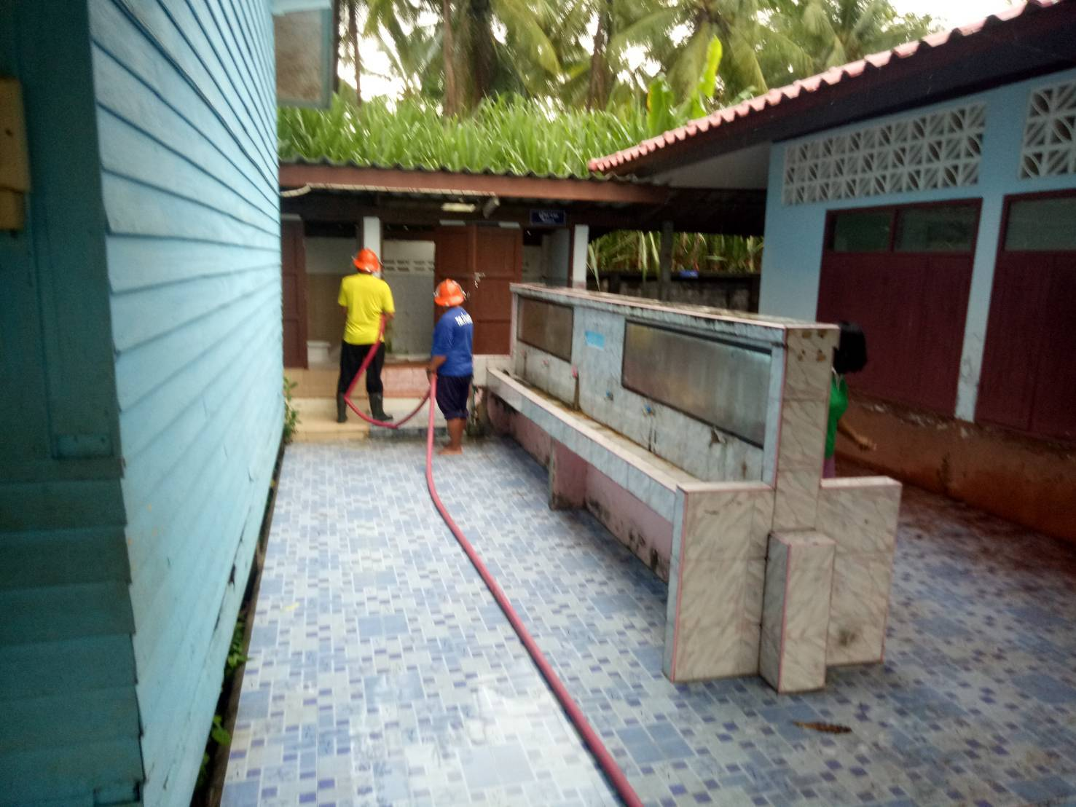

จัดซื้อวัสดุอุปกรณ์และจัดทำจุดคัดกรอง

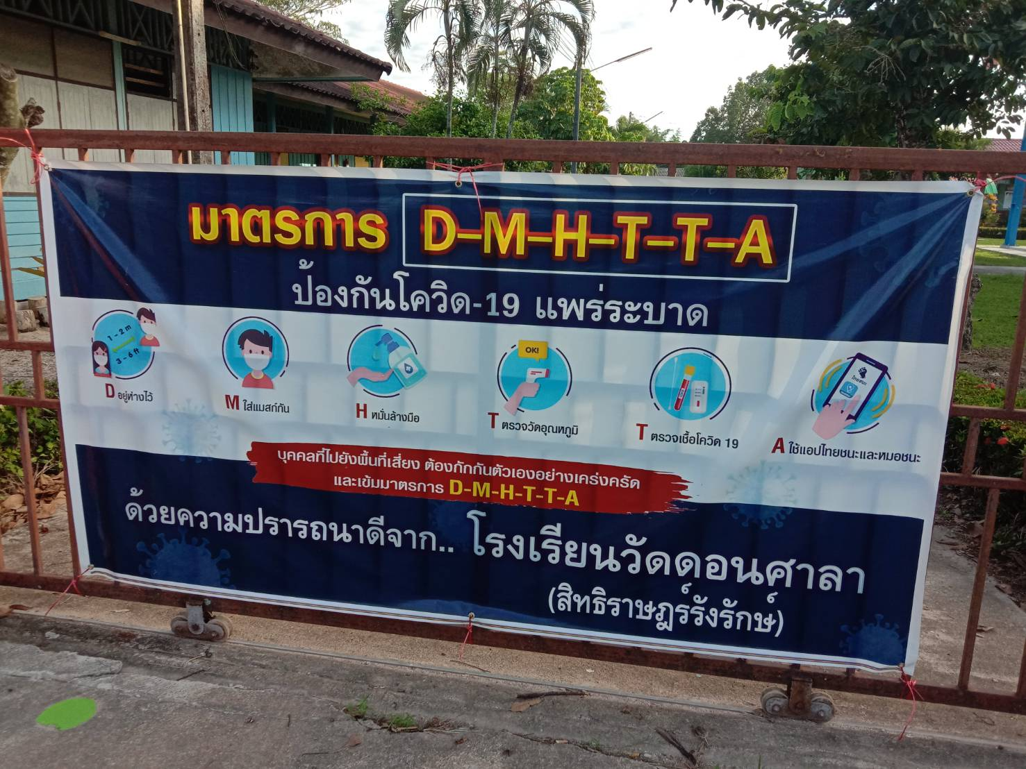

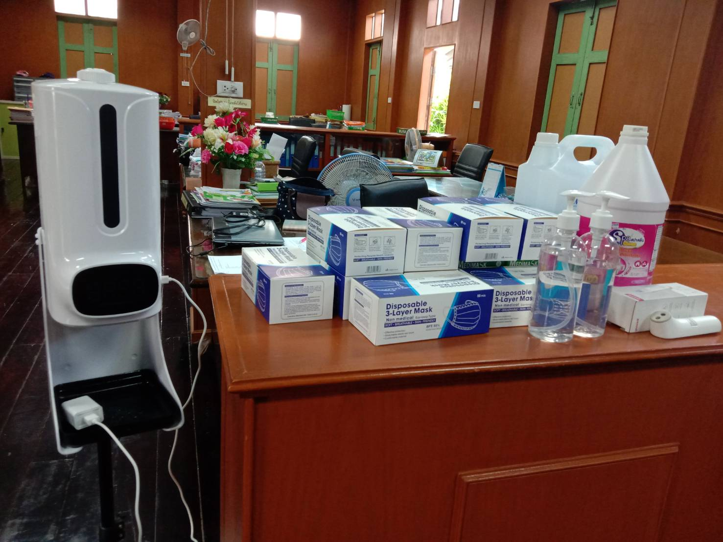

จัดซื้อวัสดุอุปกรณ์และจัดทำจุดคัดกรอง

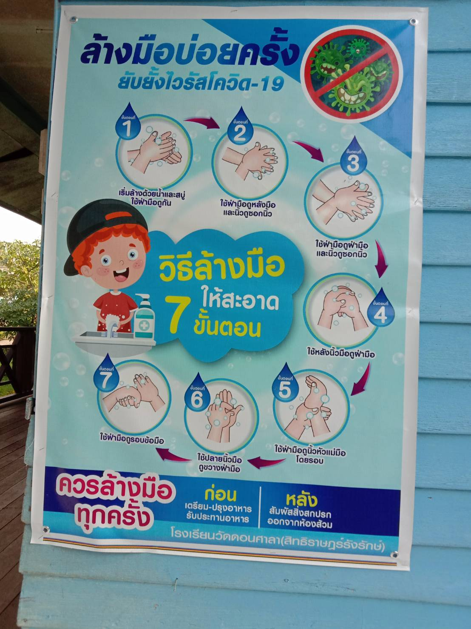

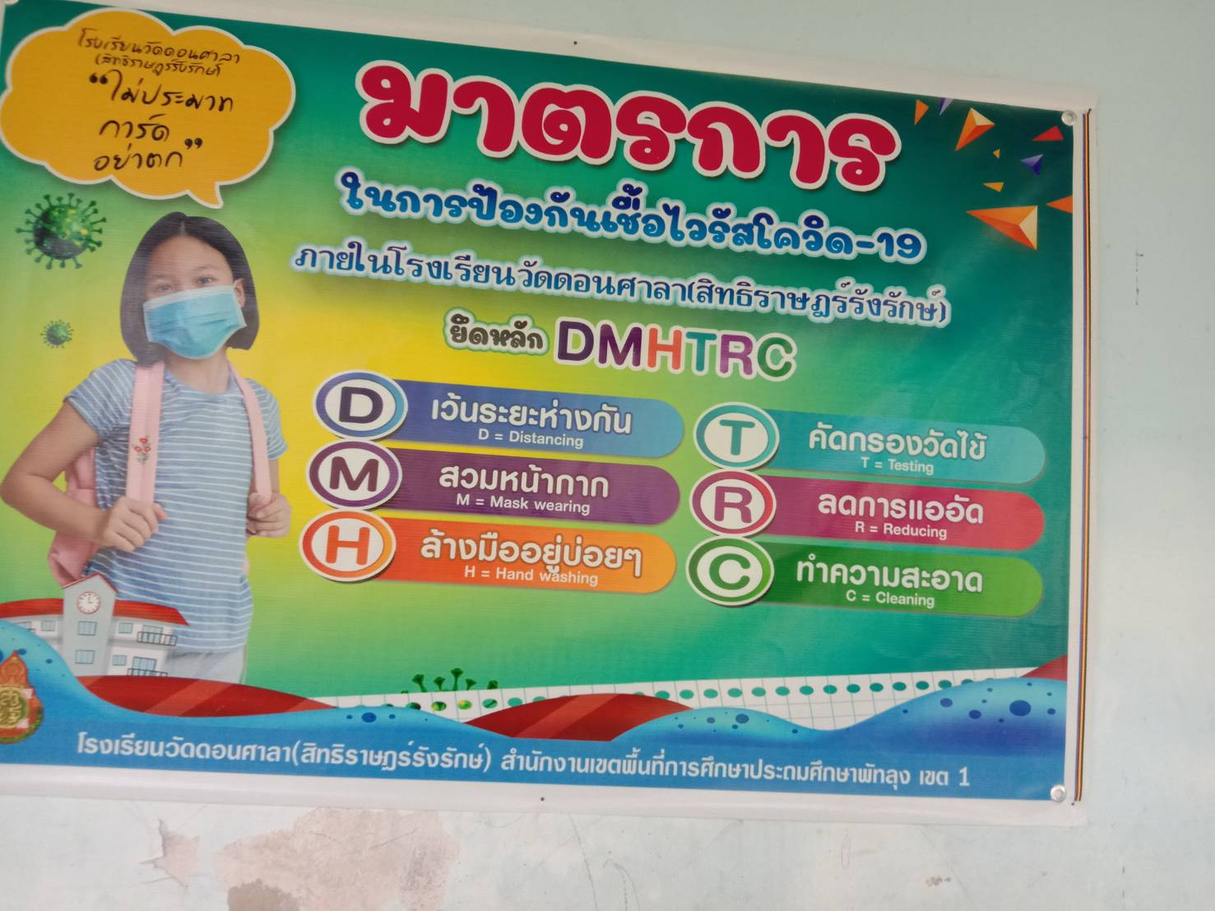

การตรวจคัดกรองก่อนเข้าโรงเรียน

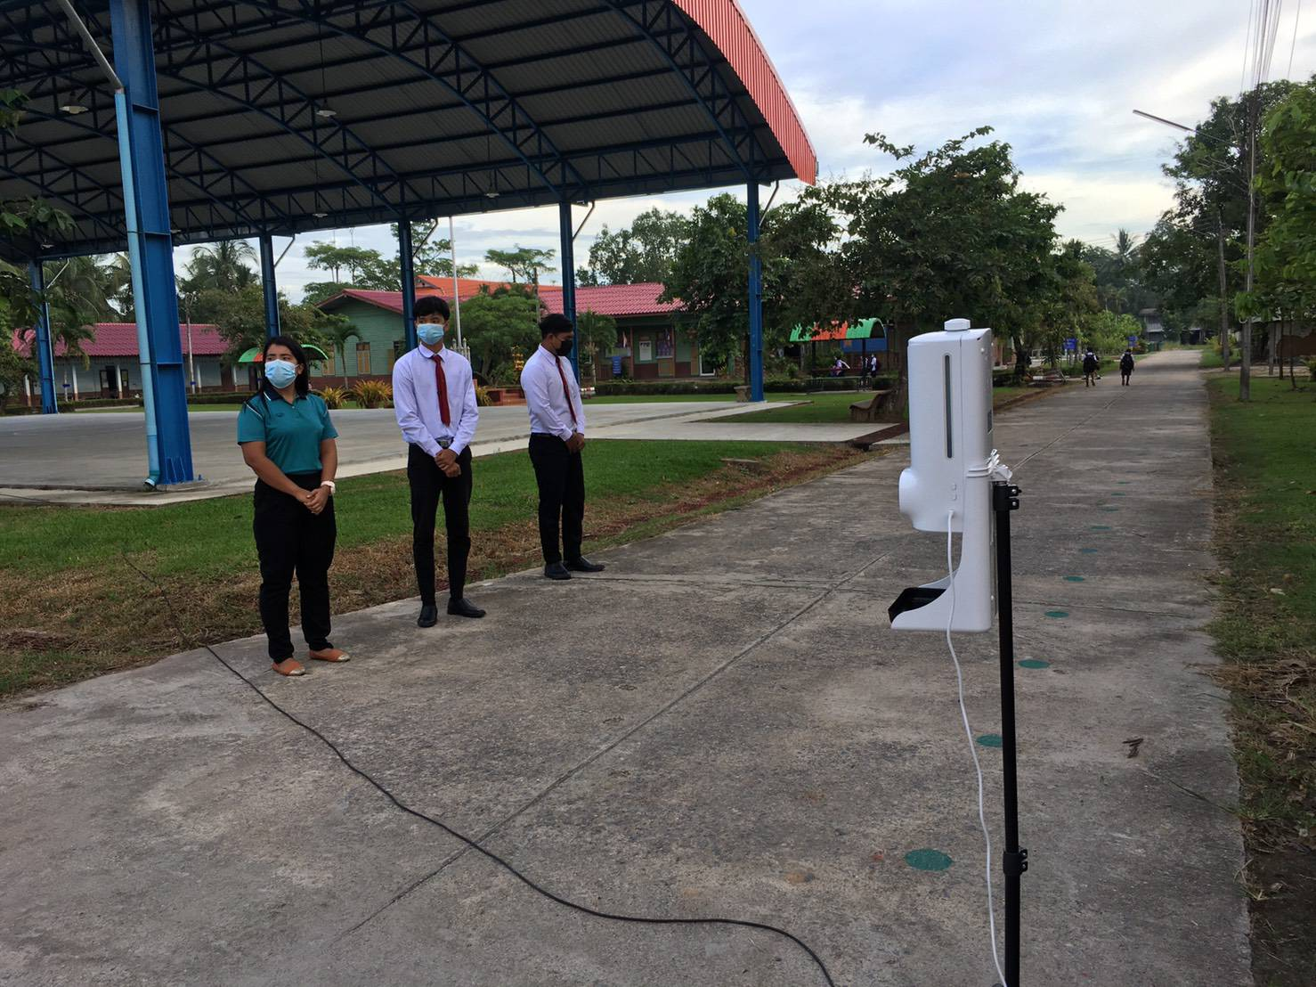

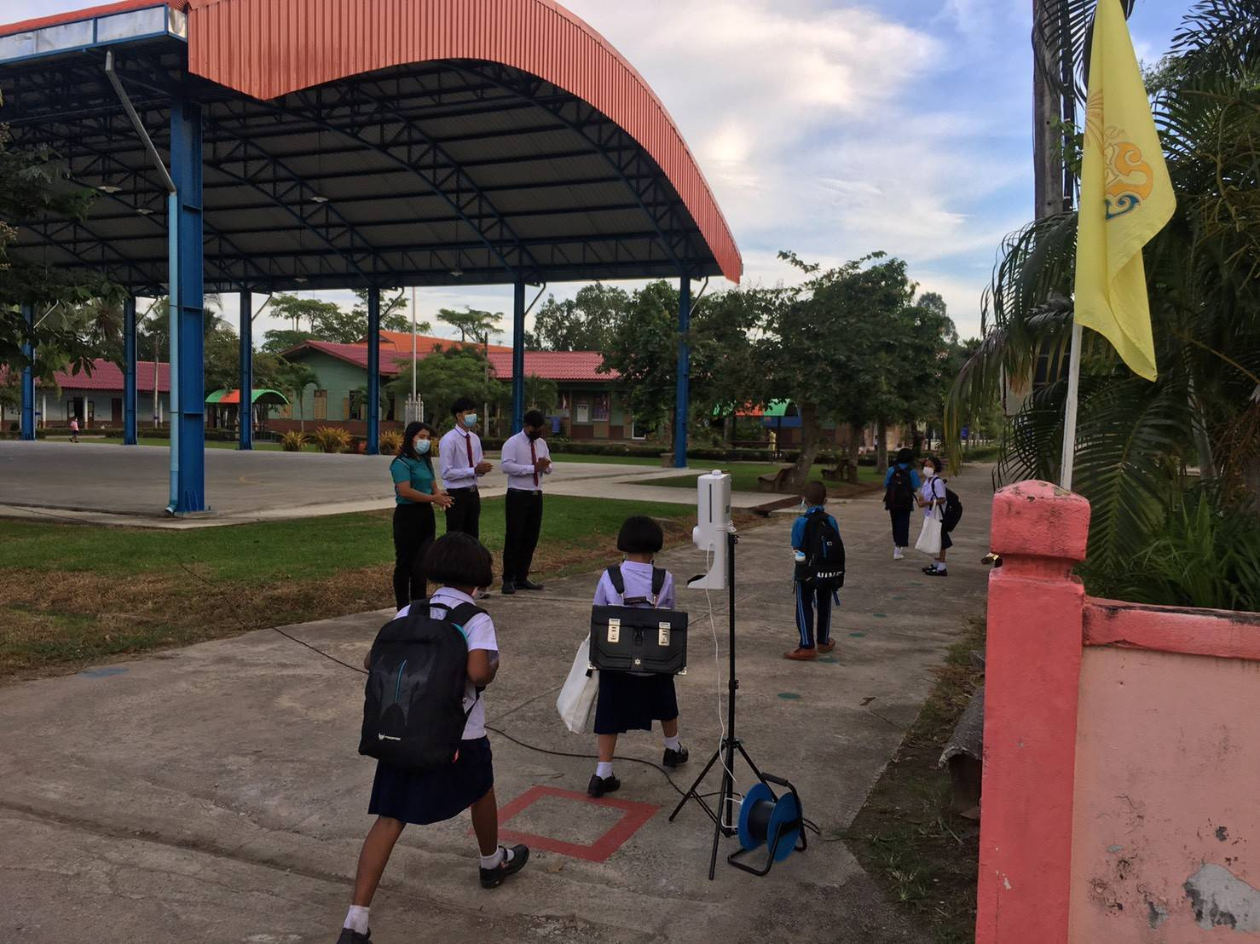

การตรวจคัดกรองก่อนเข้าโรงเรียน ต่อ

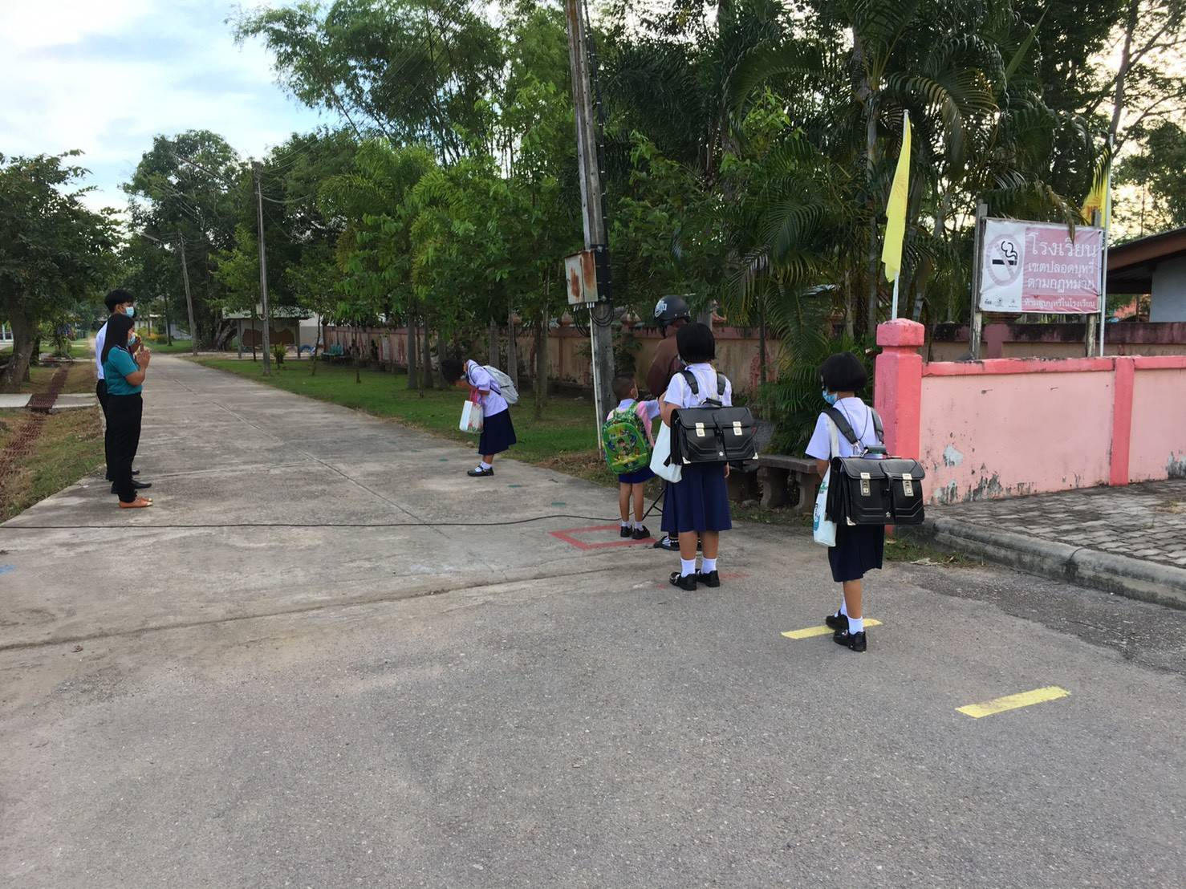

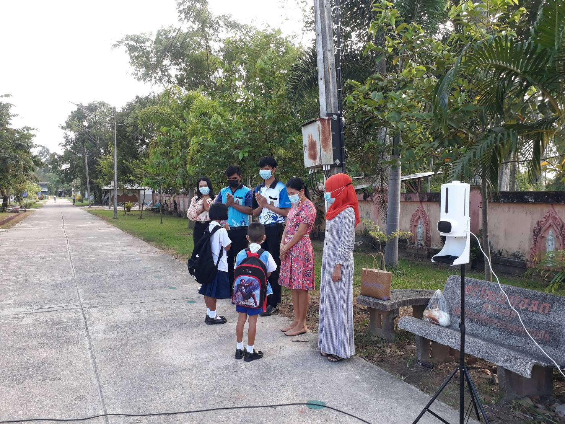

กิจกรรมป้องกันโควิดภายในโรงเรียน ต่อ

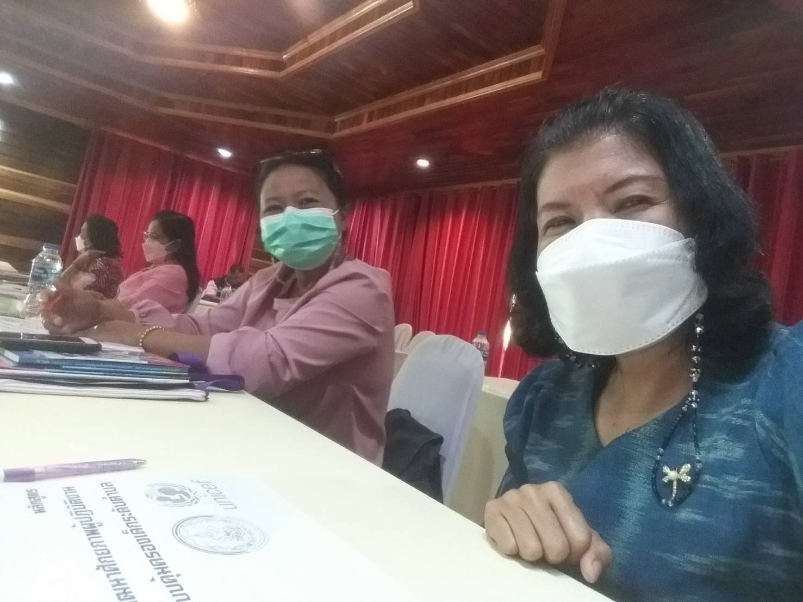

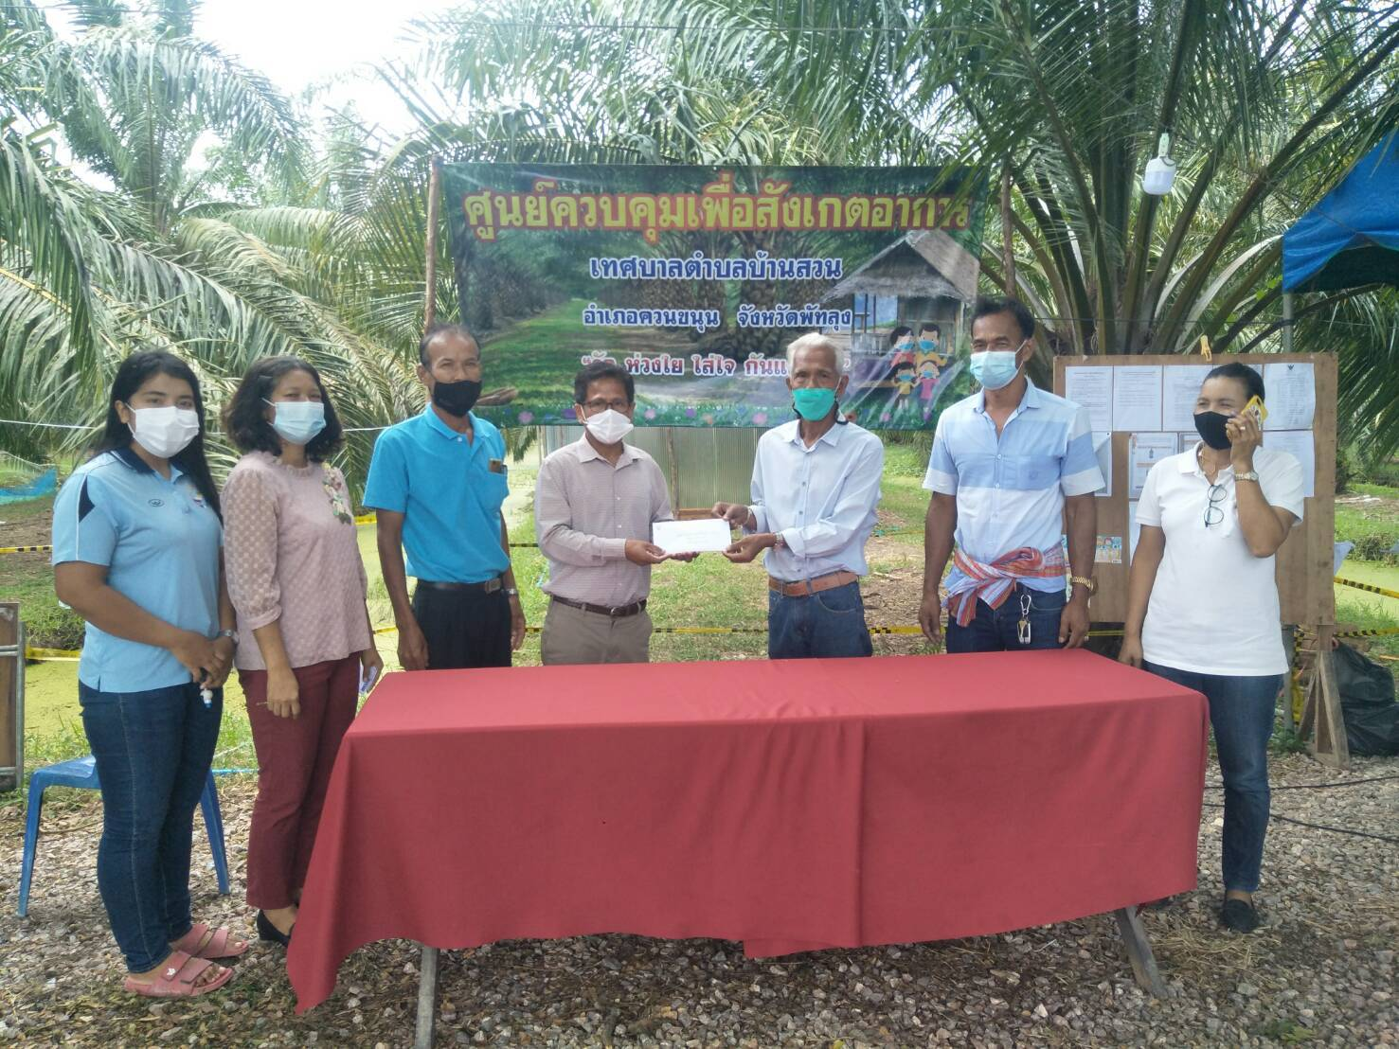

กิจกรรมป้องกันโควิดภายในโรงเรียน ต่อ

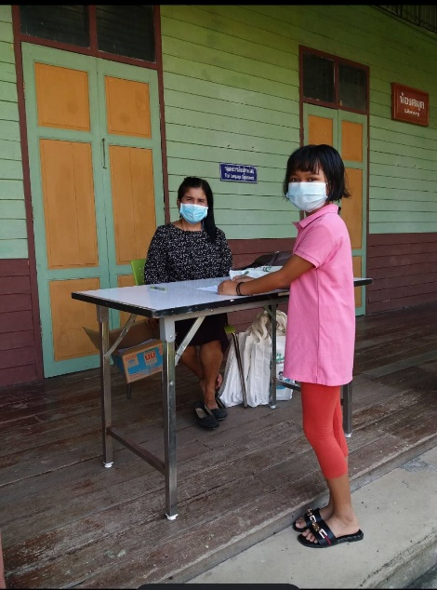

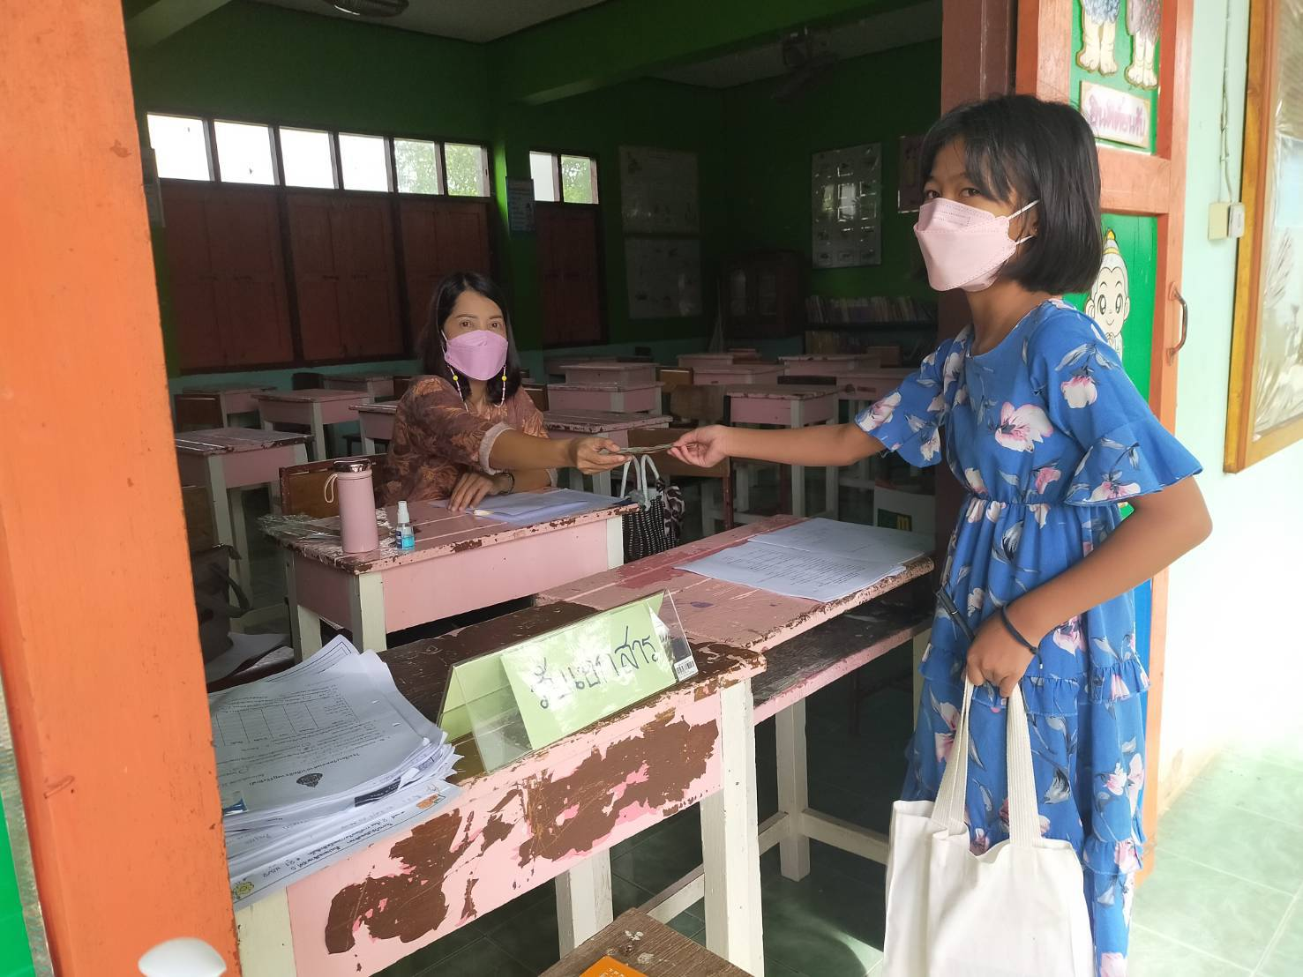

กิจกรรมป้องกันโควิดภายในโรงเรียน ต่อ

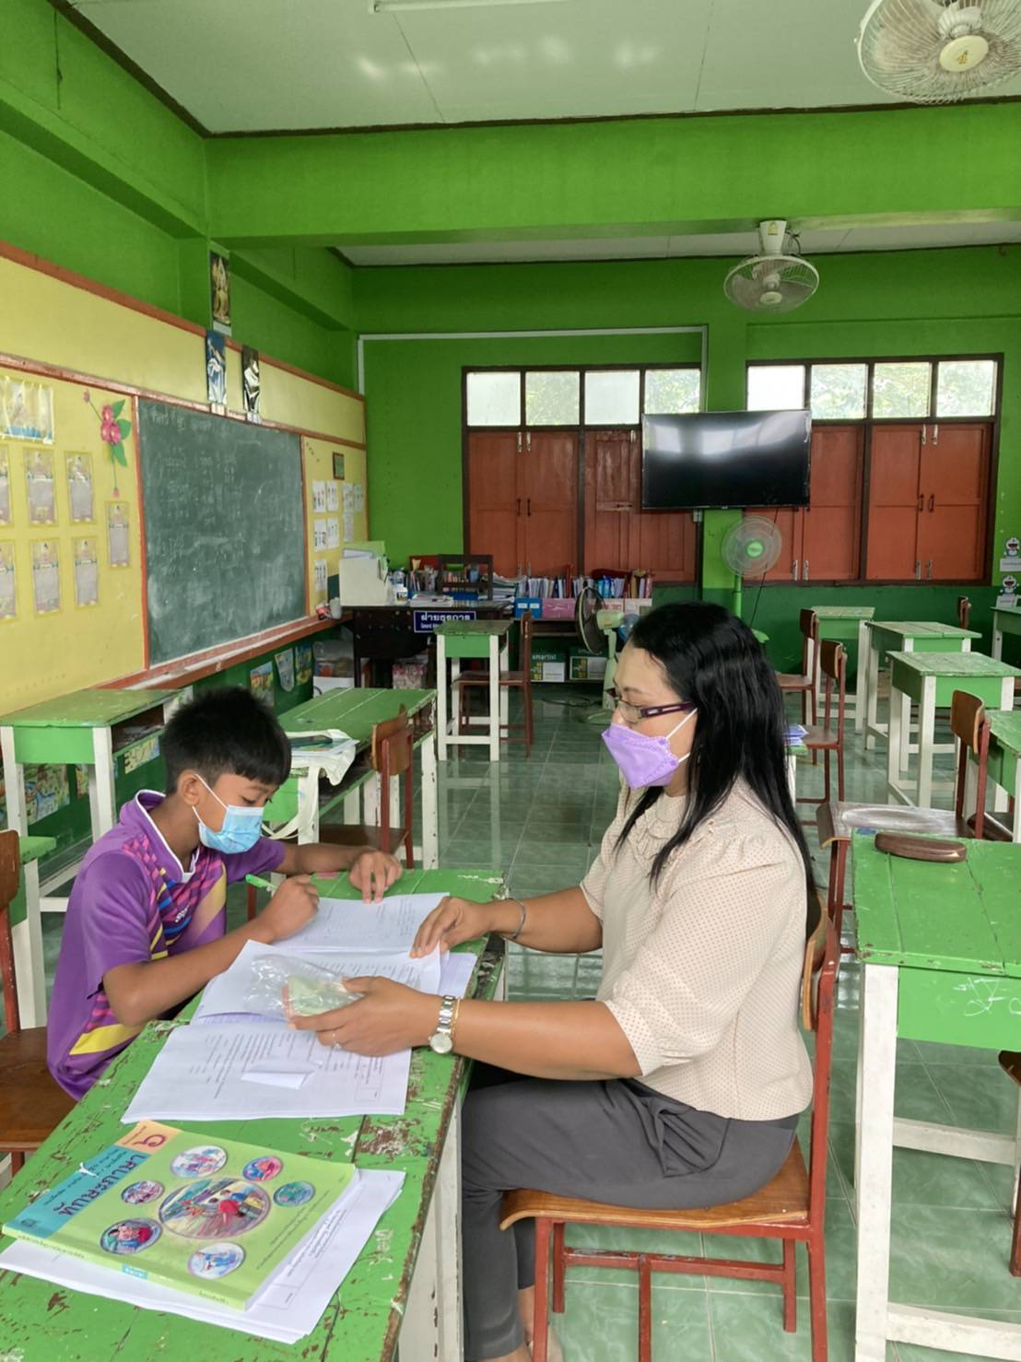

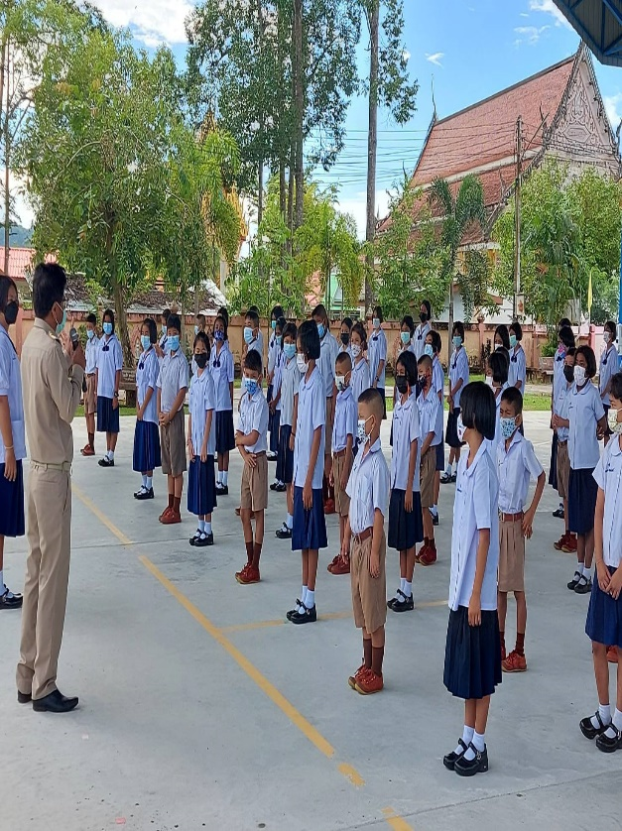

กิจกรรมป้องกันโควิดภายในโรงเรียน ต่อ

กิจกรรมป้องกันโควิดภายในโรงเรียน ต่อ

กิจกรรมป้องกันโควิดภายในโรงเรียน ต่อ

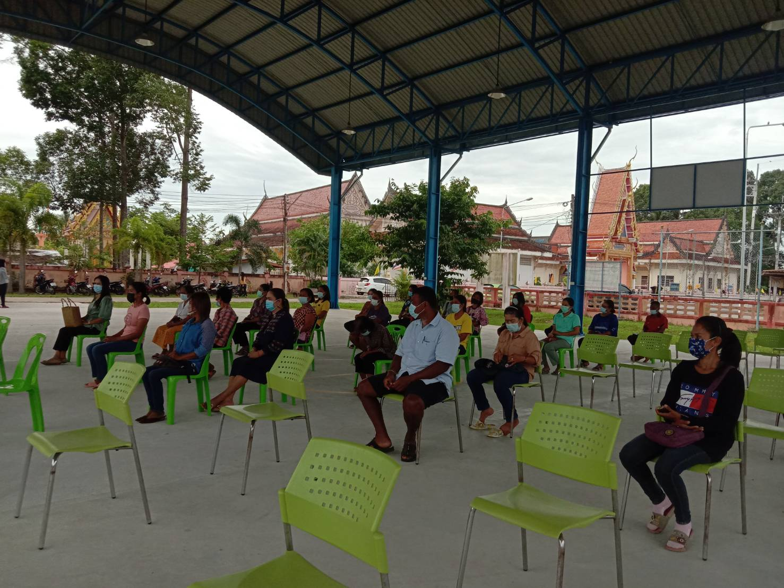

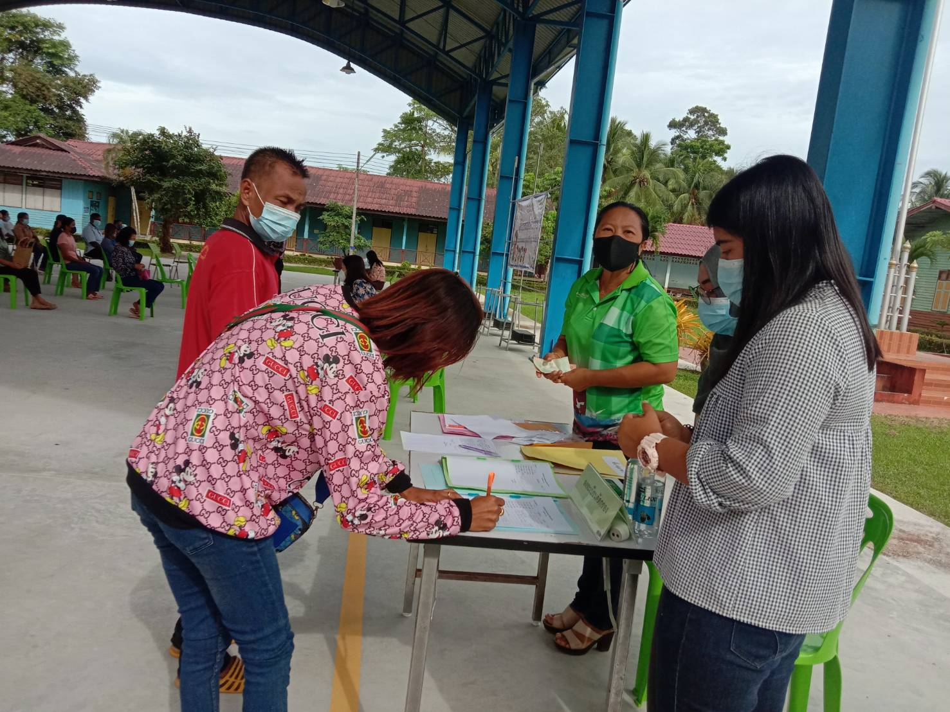

การให้ความรู้ในการปฏิบัติตนในช่วงการแพร่ระบาดของไวรัสโคโรนา 2019 แก่บุคลากรและนักเรียน

